Witajcie w kolejnym tygodniu zdalnej nauki. Ciepłe słońce nie zachęca Was do nauki, ale wierzę w Was mocno i jestem przekonana, że dzięki Waszej wytrwałości i ogromnej pracowitości pokonacie wszelkie trudności, aby zdalnie pracować ☺

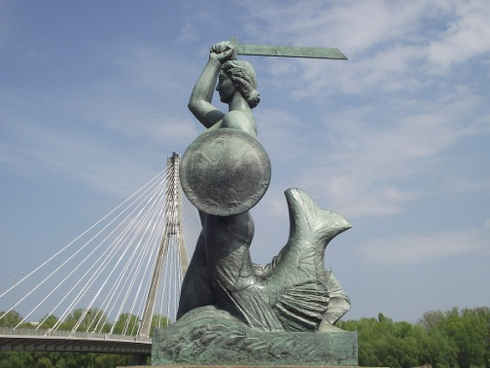

**Poniedziałek** 11.05.2020

**Temat: O syrence Warszawskiej.**

Moi Kochani, usiądźcie wygodnie, zamknijcie oczy i posłuchajcie legendy. Słuchajcie uważnie, bo będziecie wykonywali zadania związane z legendą <https://drive.google.com/file/d/1GXgMPP6a01qPM8WGLGhyxhI_3Tv9EhFa/view?fbclid=IwAR2C8JCa2obTgsD4HVcw0HUKNvAi_r2N_ac80CI-OEixsaK0BN6PaDE0Ldc>. Przypomnijcie sobie znaczenie terminy legenda i zapiszcie w zeszycie do j. polskiego:

Lekcja 11.05.2020

**O syrence warszawskiej.**

**Legenda**- to opowieść ludowa przekazywana z pokolenia na pokolenie, zawierająca elementy fantastyczne i realistyczne. Dotyczy ona historycznych miejsc, osób i zdarzeń.

**Chętne dzieci mogą w tym miejscu namalować syrenkę warszawską.**

Na podstawie zdobytej wiedzy uzupełnij zadanie 1 i 2 w ćw. do j. polskiego str. 6. Na podstawie wysłuchanej legendy zagraj w grę, porządkując chronologiczne plan wydarzeń. Następnie uzupełnij zadanie 3 w ćwiczeniach do j. polskiego str. 6.

Dzisiaj na matematyce dowiesz się, że aby **podzielić liczbę na połowę** , należy ją **podzielić przez 2**, np.

 **połowa**

**Połowa liczby: 8 to 4**

bo 8:2=4

Spróbuj teraz wykonać zadanie zad 2, 3, 4 i 5 na str. 6 i 7 (karty pracy matematyka).

Aby  **obliczyć ćwierć pewnej liczby**, należy ją **podzielić przez 4, np:**

** ćwierć**

**Ćwierć liczby 8 to 2**

**bo 8: 4=2**

Teraz postaraj się wykonać zadanie 6, 7 i 8 str.

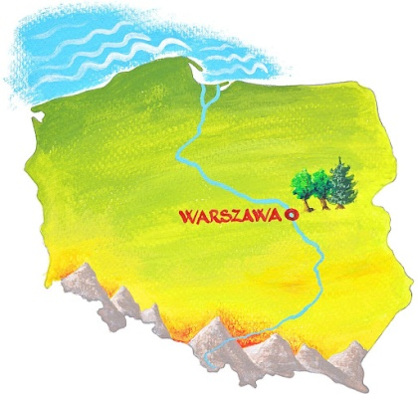

Wtorek 12.05.2020

**Temat: Z biegiem Wisły.**

Wisła jest najdłuższą rzeką w Polsce, nad jej brzegami położona jest stolica Polski. Chciałam, abyście obejrzeli to piękne miejsce z lotu ptaka: <https://www.youtube.com/watch?v=bXDLnVribPo> Przeczytajcie wiersz pt. „Wisła” (podręcznik str. 12), odpowiedzcie na pytanie: O jakiej rzece opowiada autor w wierszy? Następnie wykonajcie zadanie 1 (karty pracy j. polski) str. 8. Naszą najdłuższą rzekę znacie bardzo dobrze. Chciałabym jednak, abyście usystematyzowali swoja wiedzę <https://www.youtube.com/watch?v=Ue8-93Pw9L0>. Teraz zróbcie się zadanie: 2, 3 i 5 na str. 8 i 9.

Czas na matematykę. Potraficie wskazać już połowę i ćwierć liczby. Dzisiaj pojęcie połowy i ćwierć przeniesiemy także do obliczeń jednostki miary.

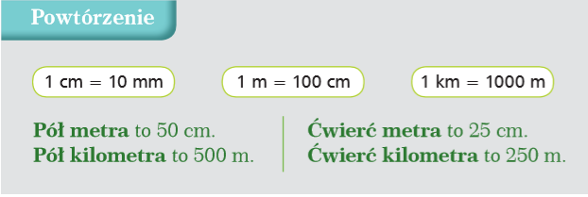

**Zapamiętacie!!!0 mm**

**1 cm = 10 mm**

**1 m = 100 cm**

**1 km = 1000 m**

**Jak obliczyć pół kilometra, metra, centymetra ?  
1 kilometr to 1000 metrów.  
Gdy obliczamy czegoś pół, dzielimy na 2:**

**1 km= 1000 m            1000 m: 2 = 500 m - pół kilometra to 500 metrów**

**1 m= 100 cm              100 cm: 2 = 50 cm - pół metra to 50 centymetrów  
1 cm= 10 mm             10 mm: 2 = 5 mm - pół centymetra to 5 milimetrów**

**Jak obliczyć ćwierć kilometra, metra?  
Gdy obliczamy czegoś ćwierć, dzielimy na 4:**

**1 km= 1000 m     1000 m: 4 = 250 m - ćwierć kilometra to 250 metrów**

**1 m= 100 cm       100 cm: 4 = 25 cm - ćwierć metra to 25 centymetrów**

Wykonaj w kartach pracy do matematyki następujące zadania 1, 2, 3, 5, 7 i 8 na str. 8 i 9.

Na koniec lekcji zapraszam chętne dzieci na spacer po Warszawie ( podręczniku na str. 10-11 lub prezentacja) <https://view.genial.ly/5ea7d57901f0ff0d27b5727f/presentation-spacer-po-warszawie?fbclid=IwAR0u2EmeK1ixwAdwxY8i_HC-sQR-cM7XJBJKiErClRPTgo2-K4Xx7MqETiU> . To był długi spacer, mam nadzieję że chociaż przez chwile poczuliście się jak turyści Warszawy ;)

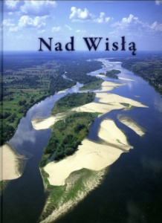

**Środa** 13.05.2020

**Temat: W rzece.**

Dzisiaj zajmiemy się liczebnikiem i czasownikiem. Te dwie części mowy są dla Was bardzo dobrze znane, praca z nimi na pewno nie sprawi Wam kłopotów. Powtórzymy:

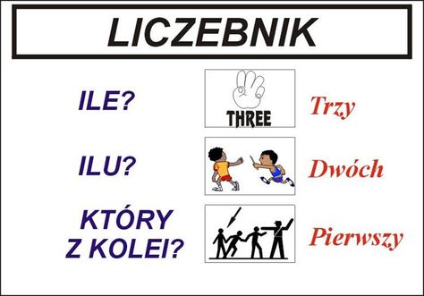

Wykonajcie teraz zadania 5, 6, 7 i 8 na str. 5 (j. polski).

Wspaniałe powtórzenie o czasowniku znajdziecie w Waszych podręcznikach na str. 22 i 23. Przypomnijcie sobie czasy i liczbę czasownika. Następnie zróbcie zadanie 7 i 8 na str. 13.

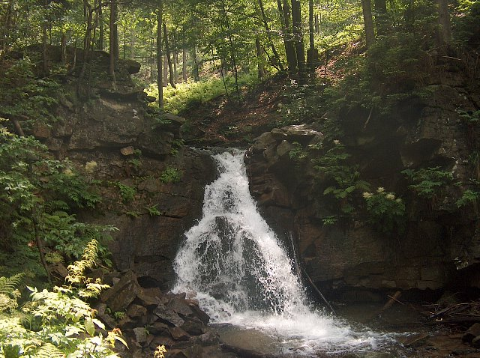

Czwartek 14.05.2020

**Temat: W rzece.**

Czy zastanawialiście się czasem co to jest rzeka? Jest dla nas bardzo znane środowisko kojarzące się m.in. z puszczaniem kaczuszek, czy budowaniem tamy. Rzeka to woda płynąca długim naturalnym korytem. Dzisiaj dowiecie się gdzie znajduje się źródło rzeki, co to są dopływy oraz ujście rzeki. Zapraszam Was do obejrzenia prezentacji:

<https://view.genial.ly/5eb19d9554415e0d3e4f3cd4/interactive-image-rzeka>. Myślę ze teraz łatwiej będzie Wam wykonać zadanie 1 str. 10 (j. polski) oraz zad. 2 str. 11.

**Zachęcam Was do pracy z mapą:**

Korzystając z mapy Polski, odpowiedzcie na pytania:

1. Wskaż właściwe kierunki świata za pomocą skrótów.

2. Jak nazywa sie najdłuższa polska rzeka?

3. Przez jakie miasta przepływa?

4. Wymień 7  rzek, które widzisz na mapie.

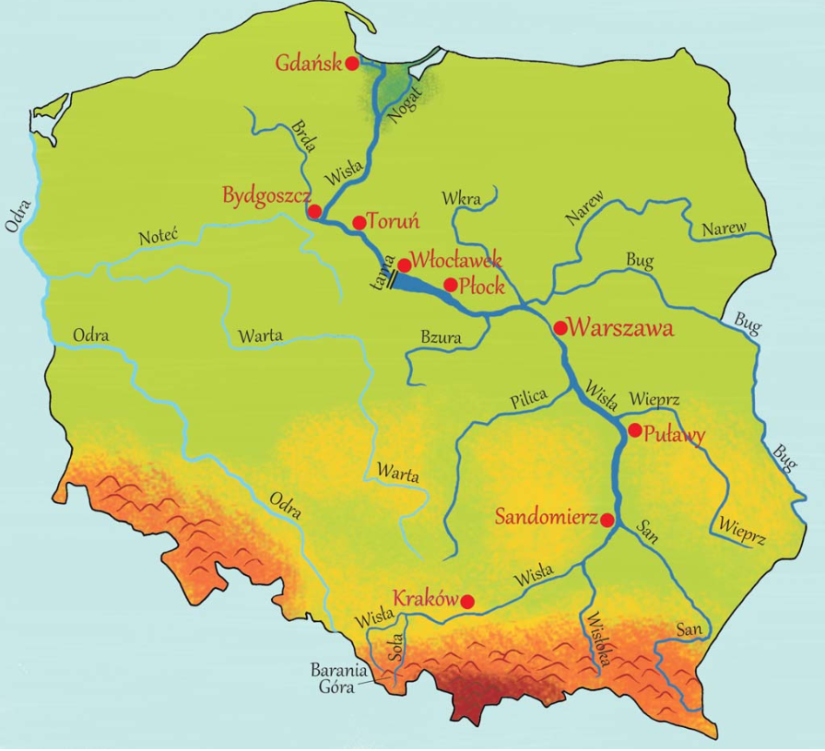

Teraz zachęcam Was do wykonania zadania 4, 5, 6 str. 12.

Analogiczne, do poznanych na wcześniejszych lekcjach pojęć połowa i ćwierć, będą dzisiejsze zadania z matematyki. Dzisiaj wykonajcie zadania na str. 10.

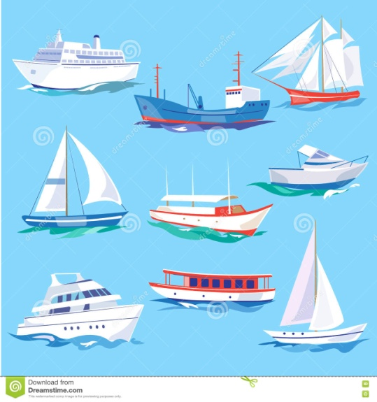

**Piątek** 14.05.2020

**Temat: Transport wodny.**

**Transport wodny to maszyny lub żywe istoty (np.  zwierzęta), które umożliwiają  przemieszczanie towarów lub osób z  jednego miejsca do drugiego. W podręczniku na str. 24 i 25 możecie zobaczyć środki transportu wodnego służące do transportu ludzi. Statki budowane sana lądzie , w stoczniach. Przed uroczystym opuszczeniem statku na wódę nadaje mu się imię. Zobaczcie jak to wygląda** <https://www.youtube.com/watch?v=2cxS8RcJWKI#action=share>.

Polskie statki często nazywa się imionami wybitnych królów. Jednymi z najbardziej znanych na świecie polskich statków jest**” Dar Pomorza”**

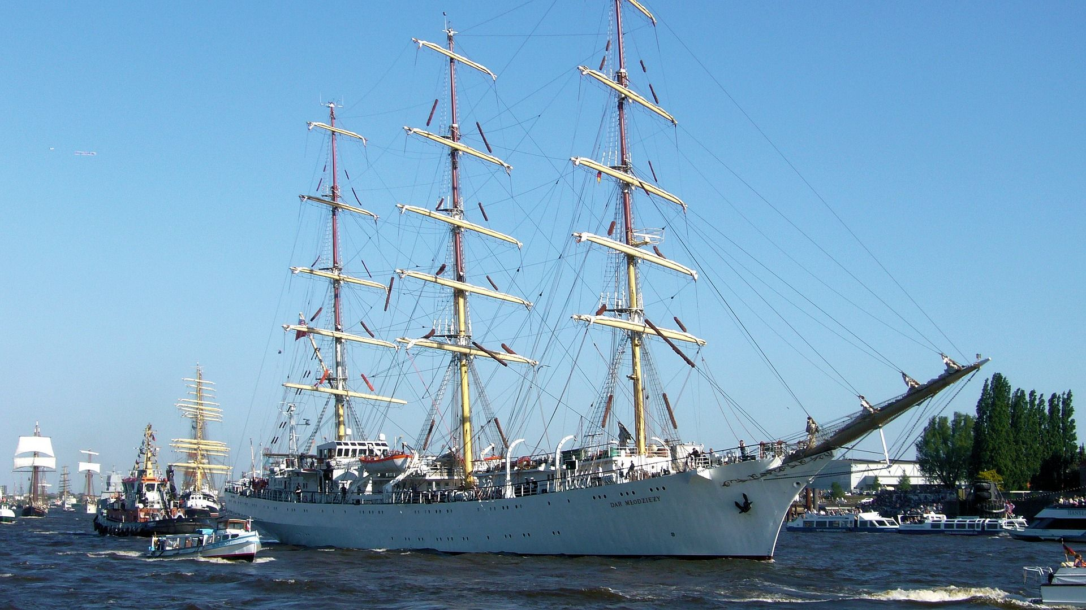

DAR MŁODZIEŻY

Statek został zbudowany w 1982 roku w Polsce, przez Stocznię Gdańską, częściowo ze składek społeczeństwa. Konstruktorem fregaty jest inż. Zygmunt Choreń.  
Rejs Niepodległości- dookoła świata pod żaglami Daru Młodzieży wypłynęło 1000 osób z całej Polski, odwiedziło 23 porty w 18 państwach z całego świata.

**oraz „Stefan Batory”**

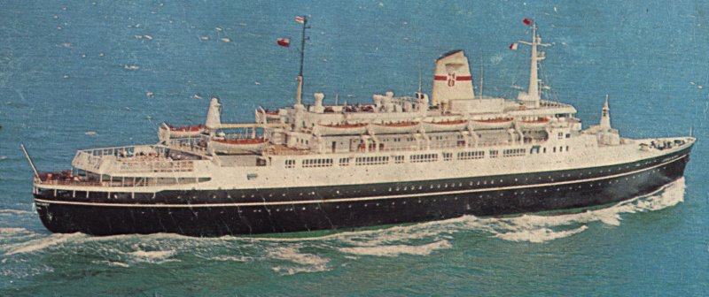

STEFAN BATORY

Luksusowy transatlantyk, który mierzył 153 m długości, mógł pomieścić 783 pasażerów i 331 członków załogi. Był wodowany 1 kwietnia 1952r.  
W pierwszy rejs wypłynął 11 kwietnia 1969 r. z Gdyni do Montrealu.  
W 2000 roku popłynął do Turcji, gdzie został ze złomowany w porcie Aliaga.

**Wykorzystując wiedzę zdobytą po obejrzeniu prezentacji oraz zdjęć w podręczniku- wykonajcie ćw. 1,2,3 na str. 14 w kartach ćwiczeń.**

**Zapoznajcie się z zasadami gramatyki „Pisze inaczej, niż słyszę” i zróbcie zadanie 5, 6, 7 i 8 na str. 15.**

**Z matematyki uzupełnijcie kartę pracy na stronie 11.**

**Powodzenia!!!**



**Pozdrawiam!!!!!**